Vim笔记

vim安装
从源代码编译安装以7.2版本为例
wget –c ftp://ftp.vim.org/pub/vim/unix/vim-7.2.tar.bz2
bzip2 –d vim-7.2tar.bz2
tar xf vim-7.2.tar
cd vim72
./configure --enable-cscope --enable-multibyte
make && make install

注意：
CONF_OPT_GUI = --enable-gui=gtk2 #gtk2支持,也能使用gnome
CONF_OPT_CSCOPE = --enable-cscope ＃cscope支持
CONF_OPT_MULTIBYTE = --enable-multibyte ＃多字符支持
CONF_OPT_INPUT = --enable-xim ＃输入法支持
CONF_OPT_OUTPUT = --enable-fontset ＃双字符支持
CONF_OPT_FEAT = --with-features=huge ＃最大特性支持

ctags http://ctags.sourcforge.net
cscope http://cscope.sourceforge.net
下载最新版本后解压缩进入解压的目录
./configure
make && make install

使用yum命令安装
yum install ctags.x86_64
yum install cscope.x86_64
yum install vim-X11.x86_64

插件安装
taglist
http://www.vim.org/scripts/script.php?script_id=273
fuzzyFinder
http://www.vim.org/scripts/script.php?script_id=1984
http://www.vim.org/scripts/script.php?script_id=3252
OmniCppComplete
http://www.vim.org/scripts/script.php?script_id=1520
Vim自带智能补全功能，Ctrl-x，Ctrl-n，但是开发C/C++程序是不够的，还需要安装OmniCppComplete。

vimgdb
http://www.vim.org/scripts/script.php?script_id=1643
安装要看vimgdb的INSTALL.txt文件，要打补丁。
patch -d vim72 --backup -p0 < vimgdb/vim72.diff
进入vim安装路径下的doc目录一般是/usr/local/share/vim/vim72/doc，打开vim执行
:helptags .
生成帮助文档的新tags。
:help gdb
可以看到帮助内容。

csupport
http://www.vim.org/scripts/script.php?script_id=213
javacomplete
http://www.vim.org/scripts/script.php?script_id=1785
lookupfile
http://www.vim.org/scripts/script.php?script_id=1581

快捷键：
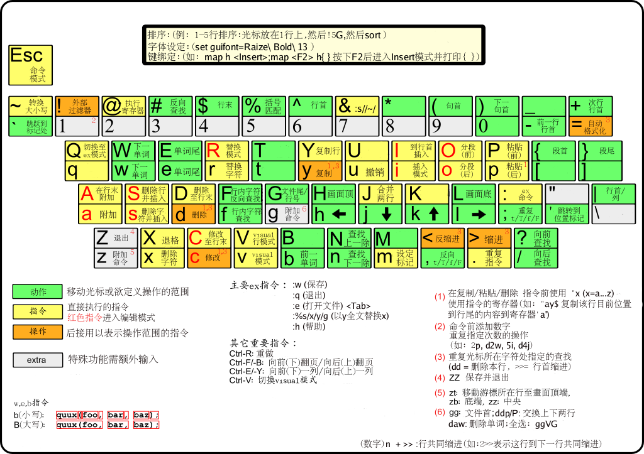

使用开发流程
- 生成tags文件；
#ctags –R[other options] [dir or file names]
- 在Vim中添加生成的tags文件；
#vim
:set tags+=/path/tag

以pcre为例
生成tags文件
cd /tmp/pcre-8.02
ctags -R --c++-kinds=+p --fields=+iaS --extra=+q .
会生成tags文件
cscope –Rbq
生成cscope索引文件
打开Vim输入
:Tlist
:set tags+=/tmp/pcre-8.02/tags
:cscope add /tmp/pcre-8.02/cscope.out /tmp/pcre-8.02
在命令模式下把光标移动到方法上按Ctrl+]看看有什么事情发生。
在输入模式下输入CTRL+X CTRL+N会有什么欢乐的事情发生？
:cscope find s pcre_compile
:12
Happy不~~

:make
:cw
:cnext

